**Jaki prezent na walentynki wybrać? Nasze prezentowe pomysły.**

**jaki prezent na walentynki kupić? Co wybrać z okazji rocznicy czy dnia kobiet? Podpowiedź znajdziesz w naszym artykule. Zachęcamy do lektury.**

**Jaki prezent na walentynki i nie tylko dla niej i dla niego?**

Nie wiesz [jaki prezent na walentynki](https://koszeokazjonalne.com.pl/jaki-prezent-na-walentynki-dla-najblizszej-osoby/) czy z innej romatycznej okazji kupić? Podpowiadamy w naszym artykule!

**Romantyczne prezenty na walentynki i nie tylko**

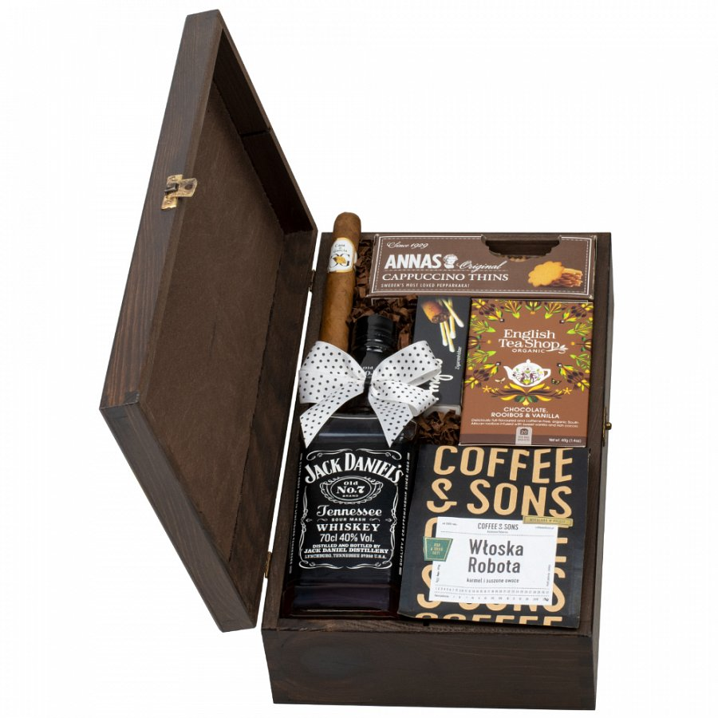

W życiu pary, narzeczeństwa czy w małżeństwie jest wiele okazji, gdy chcemy podarować naszej drugiej połówce prezent. **Jaki prezent na walentynki**, rocznicę czy z okazji dnia kobiet lub mężczyzny wybrać? Jeśli jesteśmy jedną z tych osób, która lubi wybierać prezenty estetyczne ale i funkcjonalne dobrym pomysłem będą okazjonalne kosze prezentowe.

**Jaki prezent na walentynki kupić?**

Nie mając pomysłu *jaki prezent na walentynki* kupić, warto zapoznać się z katalogiem produktowym fimy Kosze Okazjonalne. Znajdziemy w nim szereg propozycji prezentowych setów czy to na rocznicę czy na dzień kobiet lub rocznicę ślubu i zaręczyn. W ofercie dostępne są kosze z łakociami, kawami, dobrymi alkoholami lub reginalnymi przysmakami od polskich manufaktur. Z pewnością pośród proponowanych przez Kosze Okazjonalne produktów znajdziemy te, które spełnią nasze oczekiwania i jednocześnie sposobają się naszej drugiej połówce.